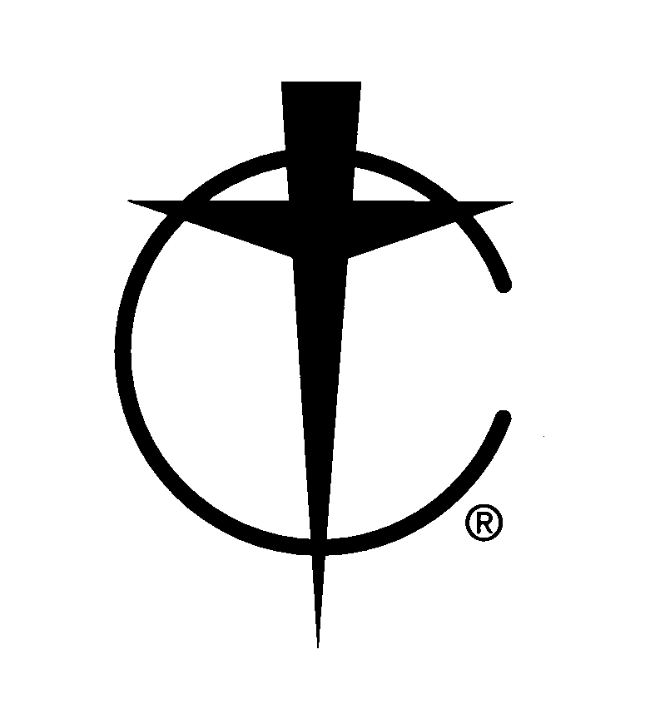
26° Encuentro Nacional de Cursillo®

Universidad de Lewis, Romeoville, IL

4 al 7 de Agosto, 2016

Apellido: |  |  |  | Nombre:
Dirección: |  |  |  | Ciudad/Estado/Código:
E-Mail: |  |  |  | Teléfono:
Diócesis: |  |  |  | Región #:
Idioma: |  |  |  | Género (M o F):
Seleccione uno: ☐Obispo ☐Sacerdote ☐Diacono ☐Religioso consagrado ☐Laico
Seleccione uno: ☐Asesor Espiritual ☐Asistente Asesor Espiritual ☐Director laico ☐Otro:
Si usted desea alojarse con una persona en particular (esposo/a, amigo/a, etc.) entonces el formulario de matrícula de
dicho individuo deberá acompañar la suya.
¿Preferencia de compañero/a? Sí es Sí, Nombre completo:
¿Necesita ayuda; Silla de ruedas/físicamente incapacitado?:
Haga cheque pagadero a nombre de: National Cursillo Center. Aceptamos Visa, MasterCard, Discover, American Express
La cuota de registro es $345.00 por persona si se recibe antes del 15 de junio, 2016. La cuota aumenta a $400.00 por persona a partir del 16 de Junio, 2016. No es posible garantizar registración después del 30 de Junio 2016.

Tarjetas de crédito: |  |  | Número de Tarjeta:
Nombre en la tarjeta: |  |  | Fecha vencimiento:
Bono # (si lo hay): | Descuento: |  | Suma que se envió:

Favor de usar forma de registro separado para cada persona. Escriba o imprima de forma legible y rellene todos los campos según corresponda.
Envíe este formulario y el pago a:
National Cursillo® Center

P.O. Box 799

Jarrell, TX 76537
512-746-2020, admin@natl-cursillo.org

Hay un cargo de $40.00 no reembolsable para todas las cancelaciones hechas antes del día 31 de Mayo de 2016.
¡Cancelaciones hechas después del 31 de Mayo de 2016, no serán reembolsables! El Centro Nacional de Cursillo®
es responsable por el pago a la Universidad de Lewis aunque usted cancele.

